Contents

**Đổi địa chỉ url mặc định:** 2

**Config view razerview engine** 3

**CREATING CONTROLLER AND VIEW** 4

**Adding data to the application** 5

**Configuring entity framework core** 6

VIEW Dữ liệu và phân trang 9

Truyền thông tin từ view sang model 10

Hiện thị số trang page 13

# **Đổi địa chỉ url mặc định:**

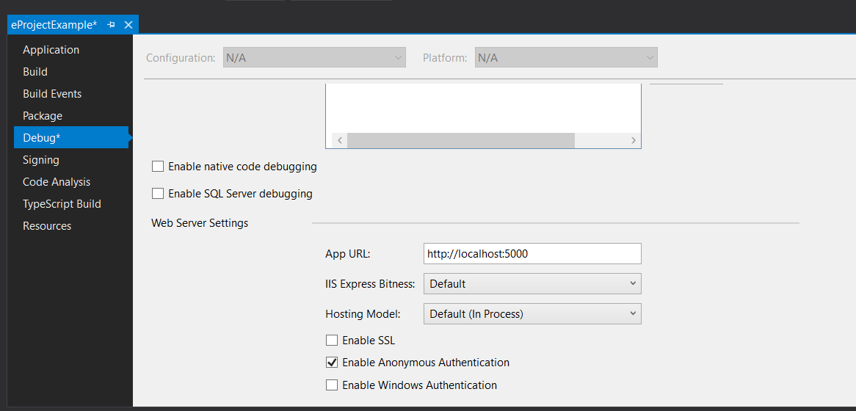

Chỉnh sửa cấu hình startup.cs

ConfigureServices: cấu hình service sẽ dùng

MVC có sẵn: services.AddControllersWithViews();

Configure: liên quan đến app.

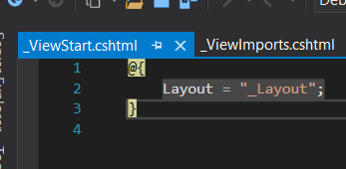

Chạy đầu tiên là viewstart

# **Config view razerview engine**

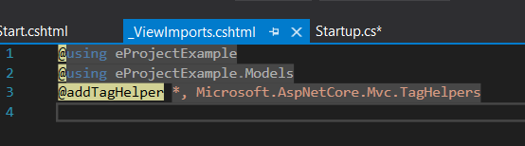

Addtaghelper: html cho project

Import các thư viện muốn dùng cho view

_layout.cshtml

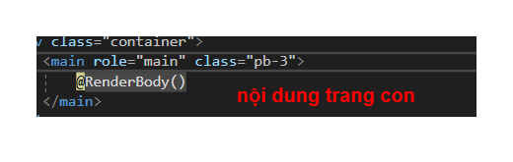

# **CREATING CONTROLLER AND VIEW**

HomeController.cs

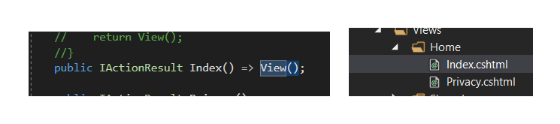

Tên giống nhau

Thao tác với Data model

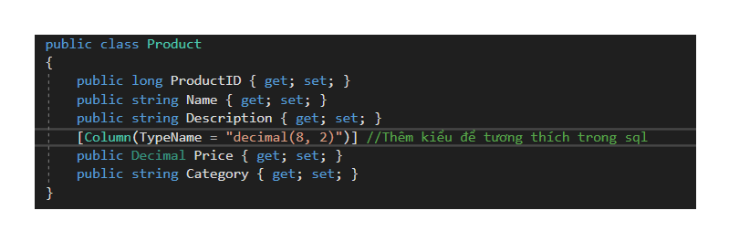

# **Adding data to the application**

* Using entity framework Core: ORM(object to relational mapping(mapping đối tượng quan hệ trong cơ sở dữ liệu với đối tượng trong c#) table => class, row=> object) framework
* Open nugetPackge manager:
  + Dotnet add package Microsoft.EntityFrameworkCore.Design –version 3.1.1
  + Dotnet add package Microsoft.EntityFrameworkCore.SqlServer –version 3.1.1
* Installing the entity framework core tool package
  + dotnet tool uninstall --global dotnet-ef
  + dotnet tool install --global dotnet-ef

**Appsettings.json**

**Kết nối database**

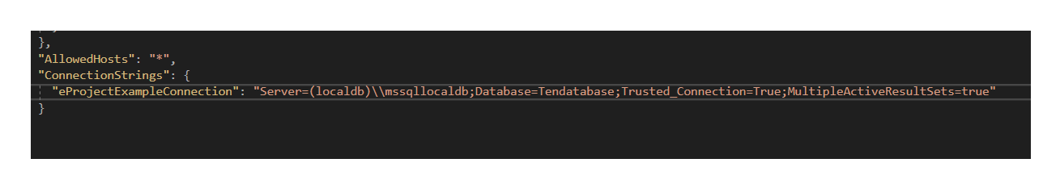

**Tạo StoreDbContext.cs**

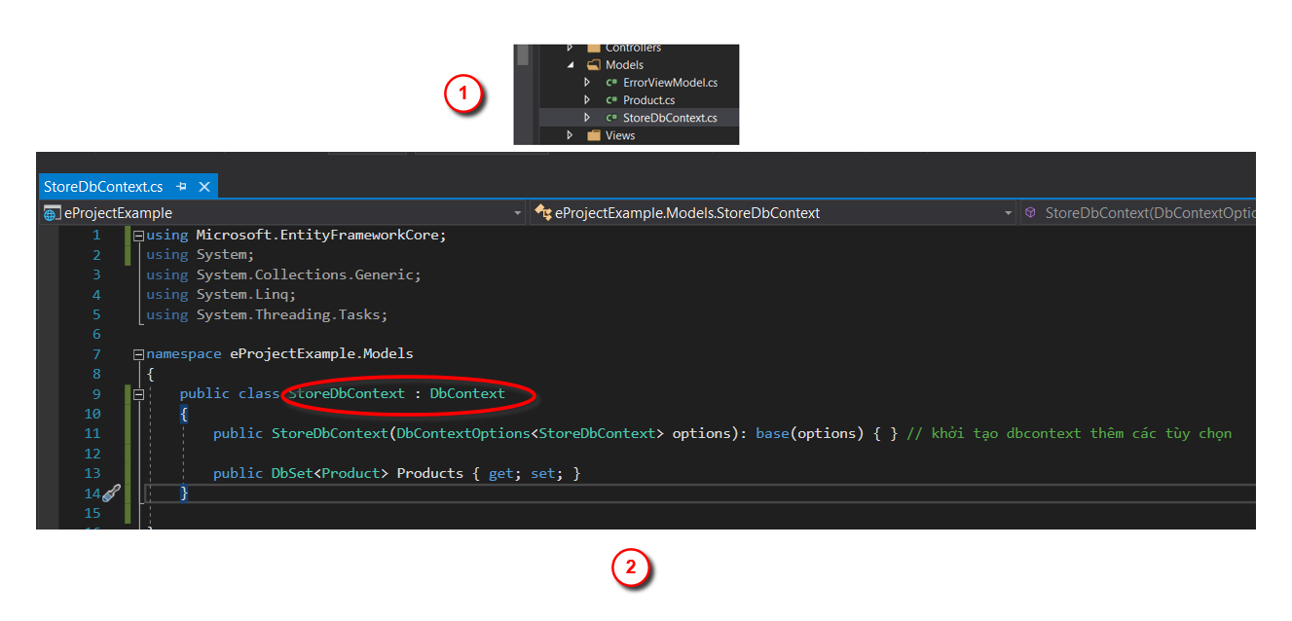

# **Configuring entity framework core**

*Open Startup.cs*

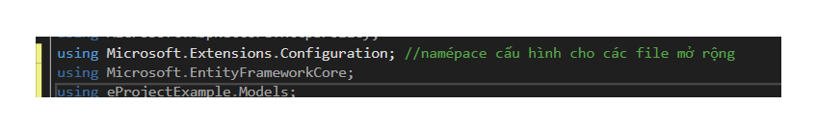

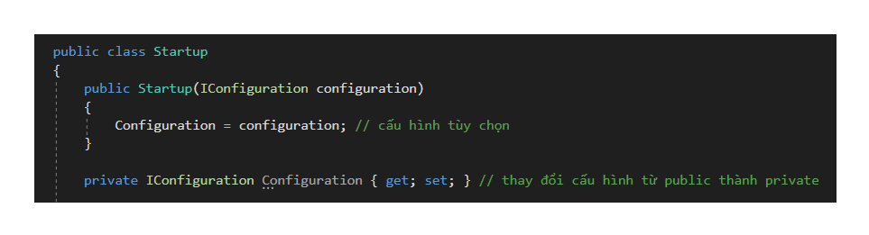

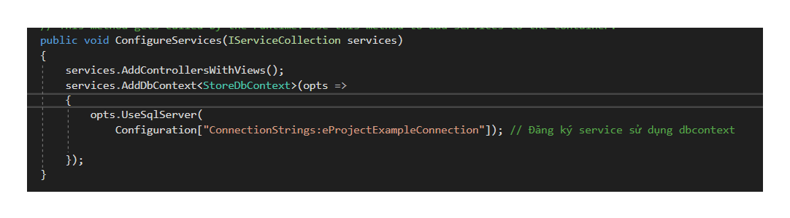

IStoreRepository.cs (Truy xuất dữ liệu một cách nhất quán, tránh chùng lặp code)

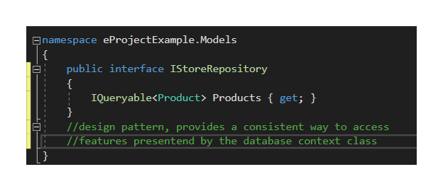

EFStoeRespository.cs

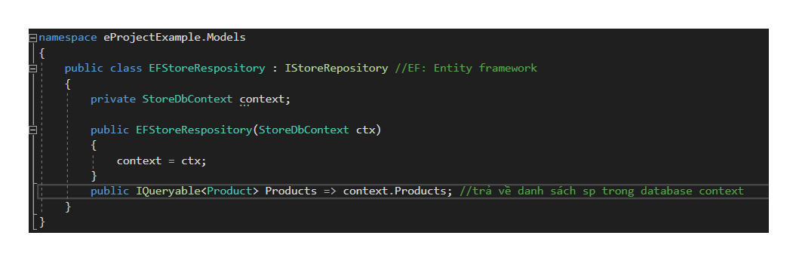

Trong startup.cs

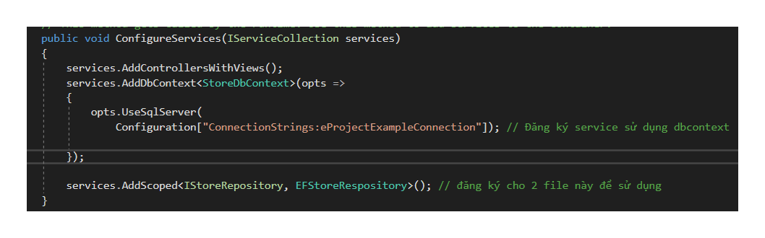

Chạy lệnh để migrate(tích hợp) dữ liệu

**Dotnet ef migrations add Initial**

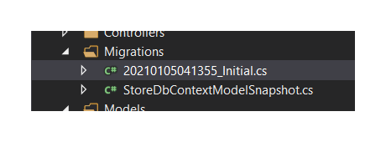

Tạo SeedData.cs

Thêm file seedData.cs

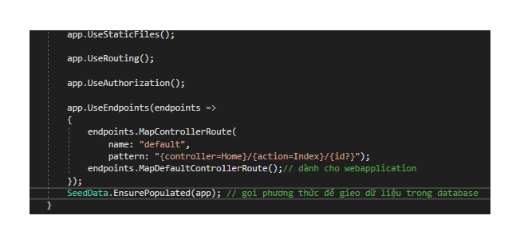

*Reset database or reseed data*

Dotnet ef database drop –force –context StoreDbContext

# VIEW Dữ liệu và phân trang

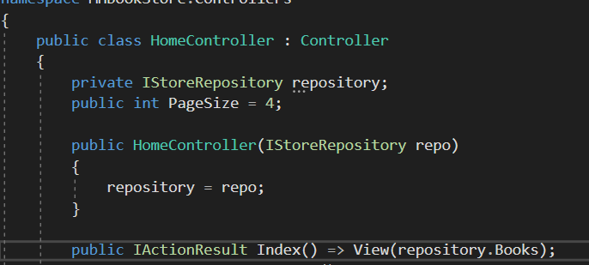

Lấy dữ liệu Books;

Phân trang:

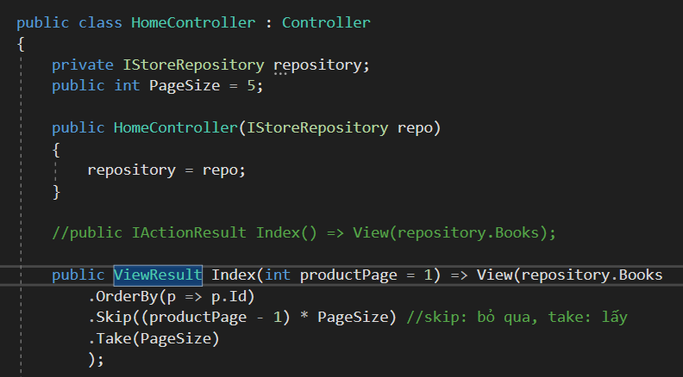

Trong index.cshtml

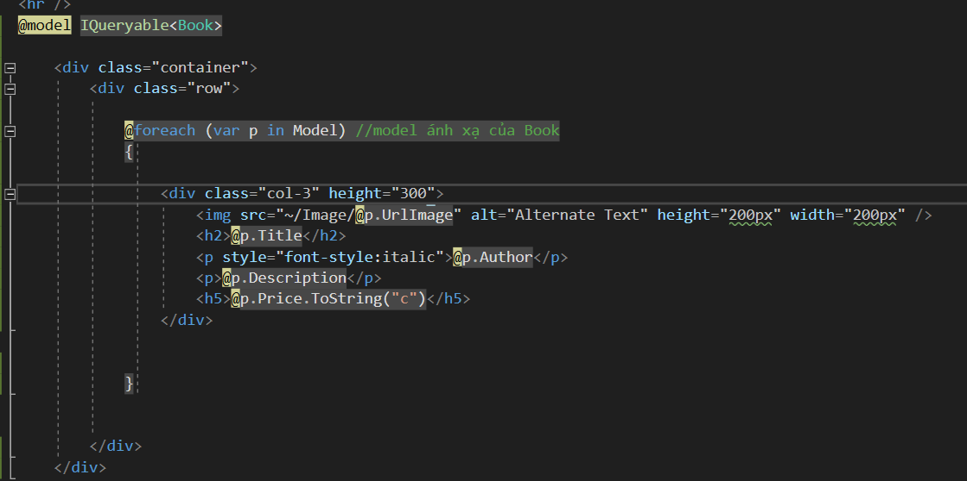

Tạo PagingInfo.cs

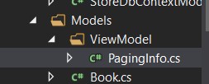

# Truyền thông tin từ view sang model

Hỗ trợ tag helper

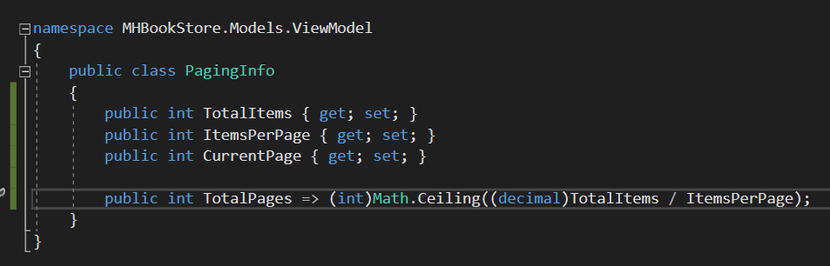

Thêm folder Infrastructure

Thêm PageLinkTagHelper.cs

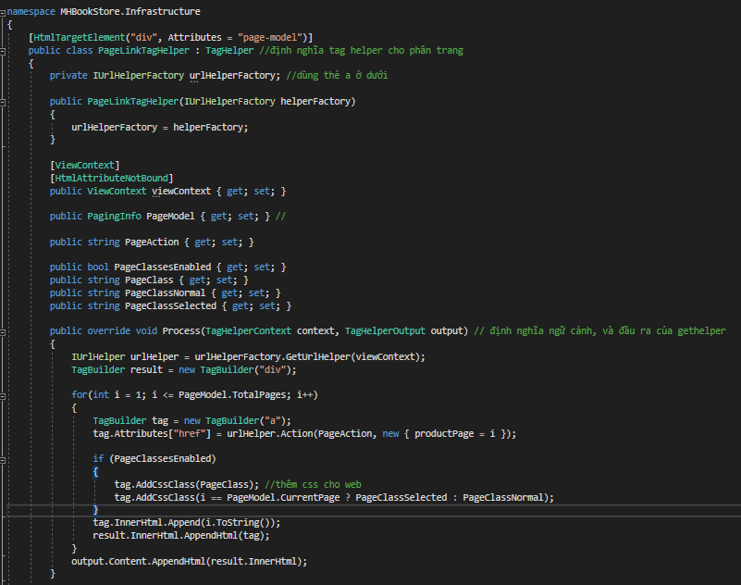

Đăng kí PageLinkTagHelper.cs

Vào viewImport.cshtml

PageLinkTagHelper.cs

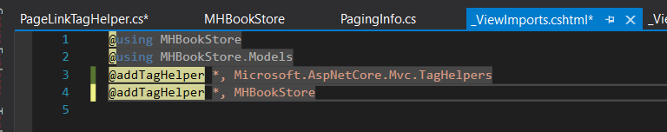

Tạo ProductListViewModel.cs

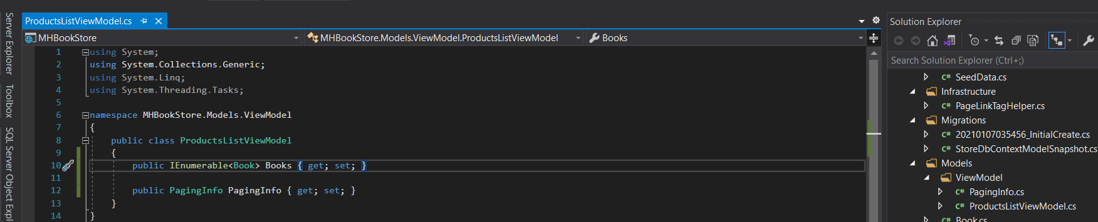

Sửa HomeController.cs

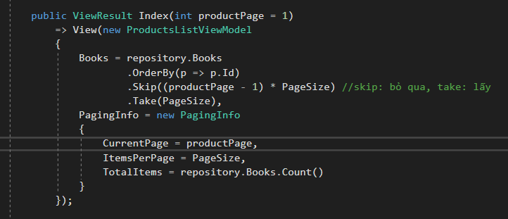

Sửa lại index

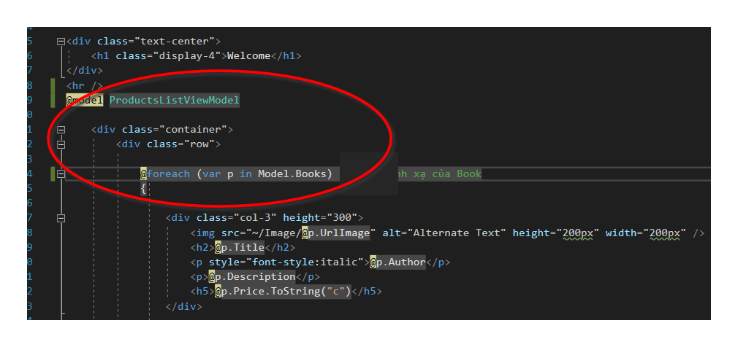

Thêm vào thư viện

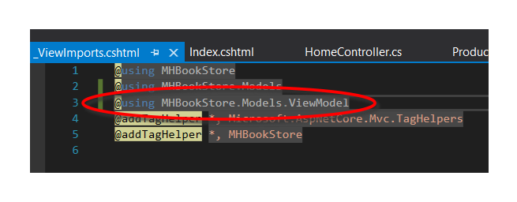

# Hiện thị số trang page

<div page-model="@Model.PagingInfo" page-action="Index" class="page-link text-center font-weight-bold"></div>

*Kết quả:*

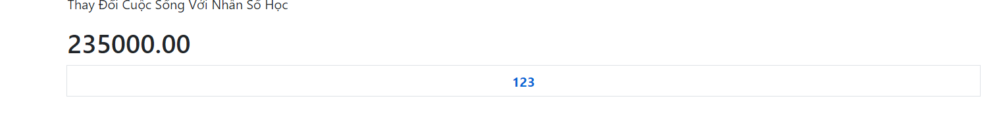

Đổi đường link phân trang

Trong startup.cs

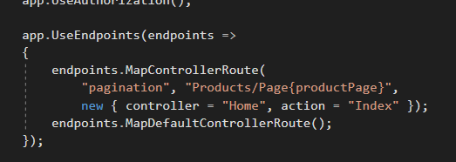

Kết quả: 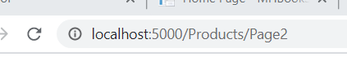

# **Installing the LibMan ToolPackage**

Cài thư viện libman

Dotnet tool uninstall --global Microsoft.Web.LibraryManager.Cli

Dotnet tool install --global Microsoft.Web.LibraryManager.Cli

**Initailizing the example project // tải thư viện bootstrap**

*Libman init -p cdnjs*

*Libman install* [*twitter-bootstrap@4.3.1*](mailto:twitter-bootstrap@4.3.1) *-d wwwroot/lib/twitter-bootstrap*

**Check folder wwwroot/lib co twitter-bootstrap**

Dẫn link:

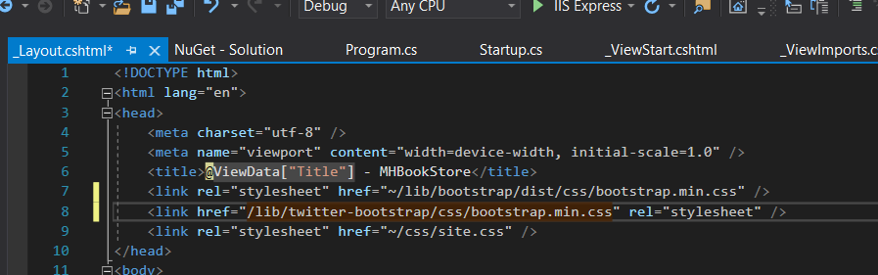

Sửa lại link phân trang trong index.cs

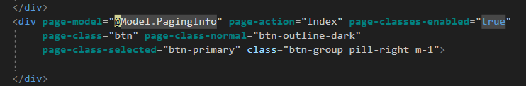

Kết quả: 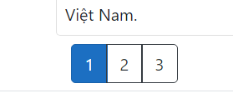

Tạo ProductSummary.cshtml

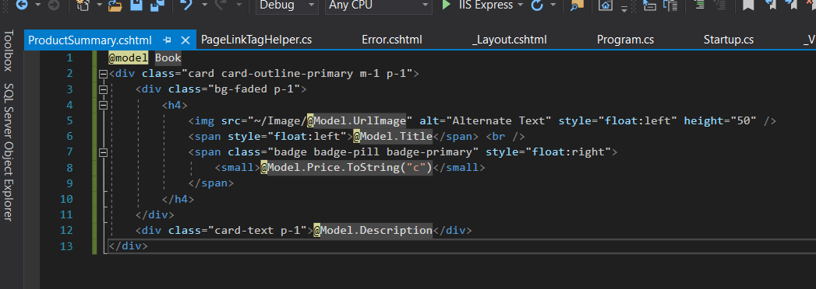

Sửa lại index.cshtml

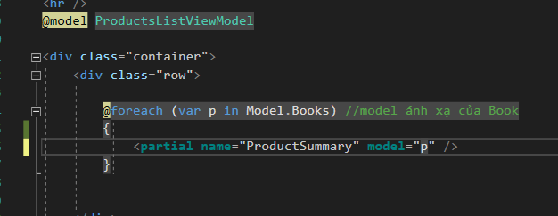

# THÊM PHÂN LOẠI

Sửa ProductListViewModel.cs //Thêm currentCategory

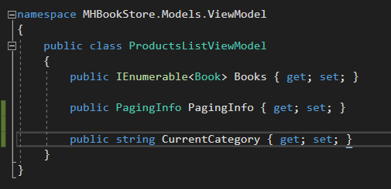

Sửa HomeController

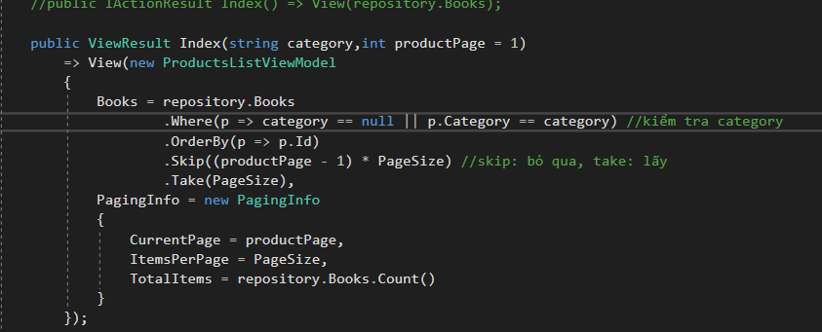

Kiểm tra  


# Định nghĩa Router

Trong Startup.cs endpoint

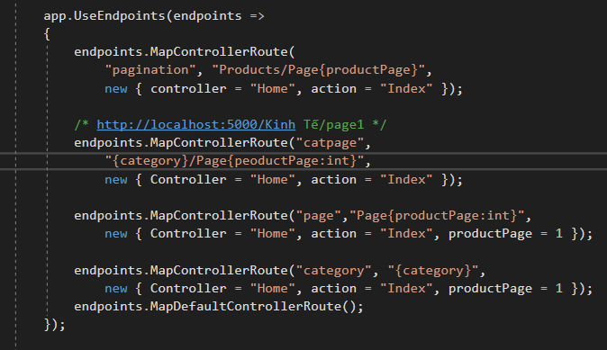

Sửa trong PageLinkTagHelper.cs (dòng 32,33)

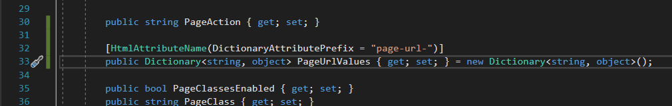

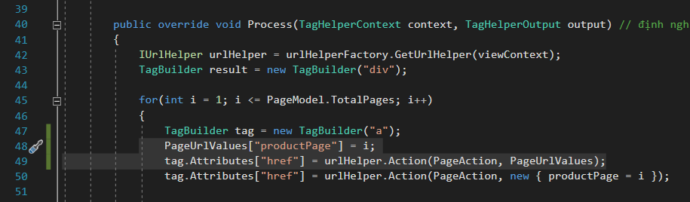

Trong index.cx

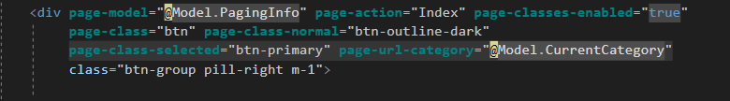

Tạo NavigationMenuViewComponent

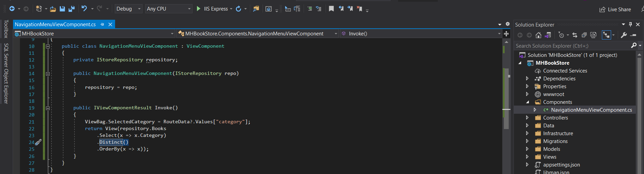

Tạo Default.cshtml

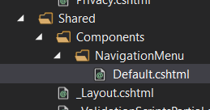

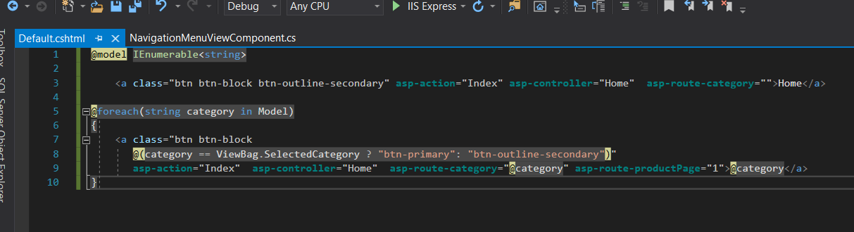

Gọi View

